Rapport phase 2

On va utiliser la sonde snort sur un serveur apache en production.

La box utilisée redirige les connections du port 80 vers l'adresse 10.0.0.77, on configure le serveur en ce sens.

On démarre apache, et on vérifie à partir de l'hote qu'on a bien un serveur apache en production sur internet:
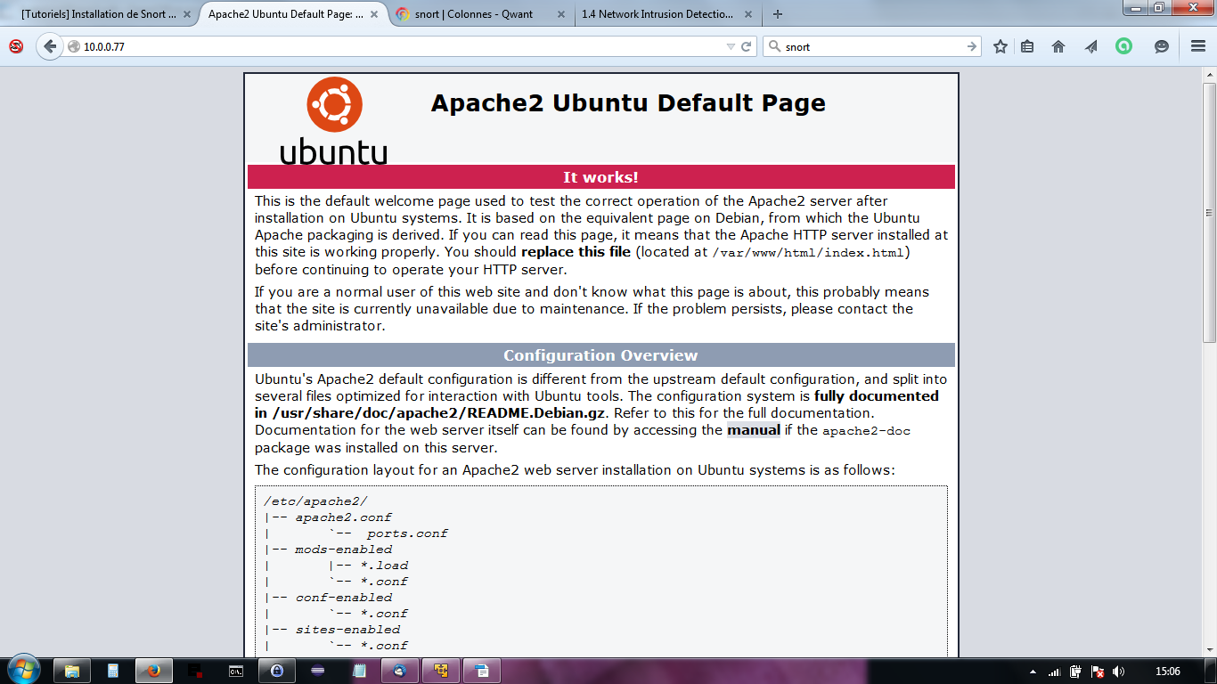

Snort peut fonctionner sous trois modes: sniffer simple, loggeure de paquets ou NIDS (network intrusion detection system)

On teste le mode sniffer simple avec le commande snort -vde -i eth0:
-v écrit les paquerts sur la console (très lent, à éviter)
-d dump les paquets de la couche applicative (si mode -v ou paquet logger)
-e capture les paquets de la couche liaison
-i eth0 surveille l'interface eth0
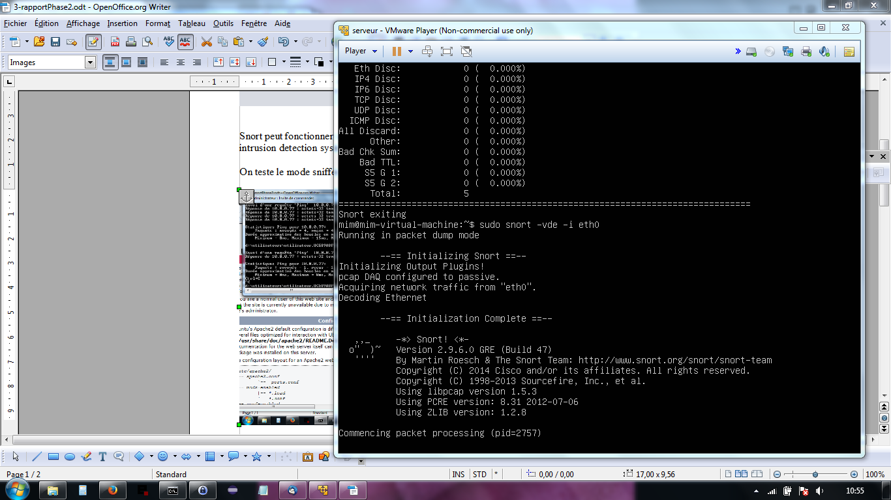

On va tester un ping de l'hote vers le serveur, en redirigant la sortie vers un fichier:

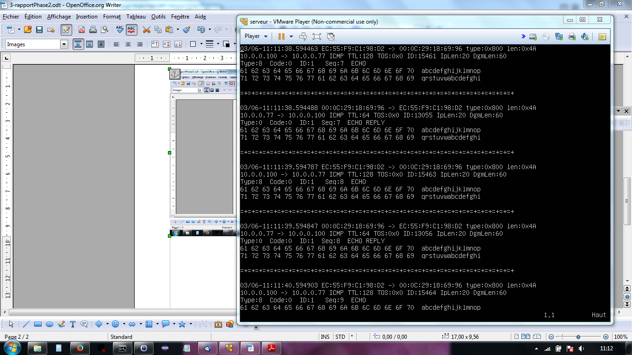

On voit bien les deux paquets ICMP, ECHO et ECHO REPLY.

On va maintenant tester le mode paquet logger:

On lance snort avec la commande snort -dev -l /var/log/snort, et on lance de la même façon un ping de l'hôte pendant le test.
On observe un fichier dans le répertoire de log, nommé snort.log.142563775:
Sa lecture avec vim n'est pas exploitable:
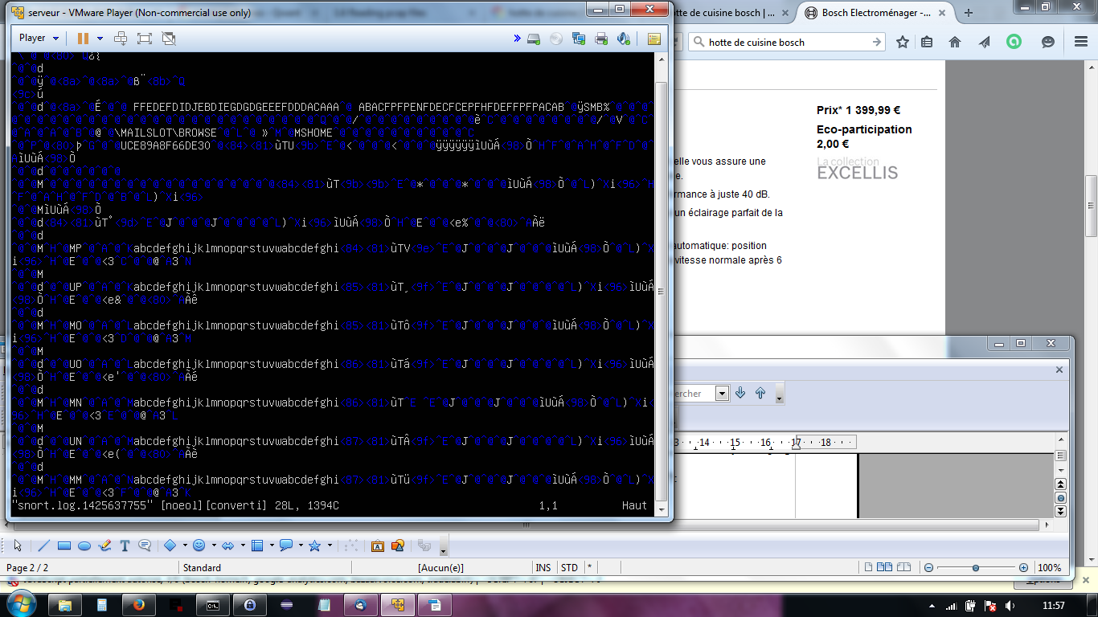

En revanche, si on utilise le mode de lecture de paquet de snort, on parvient à retrouver les paquets:
snort -r snort.log.142563775
-r lit les fichiers formatés au format tcpdump

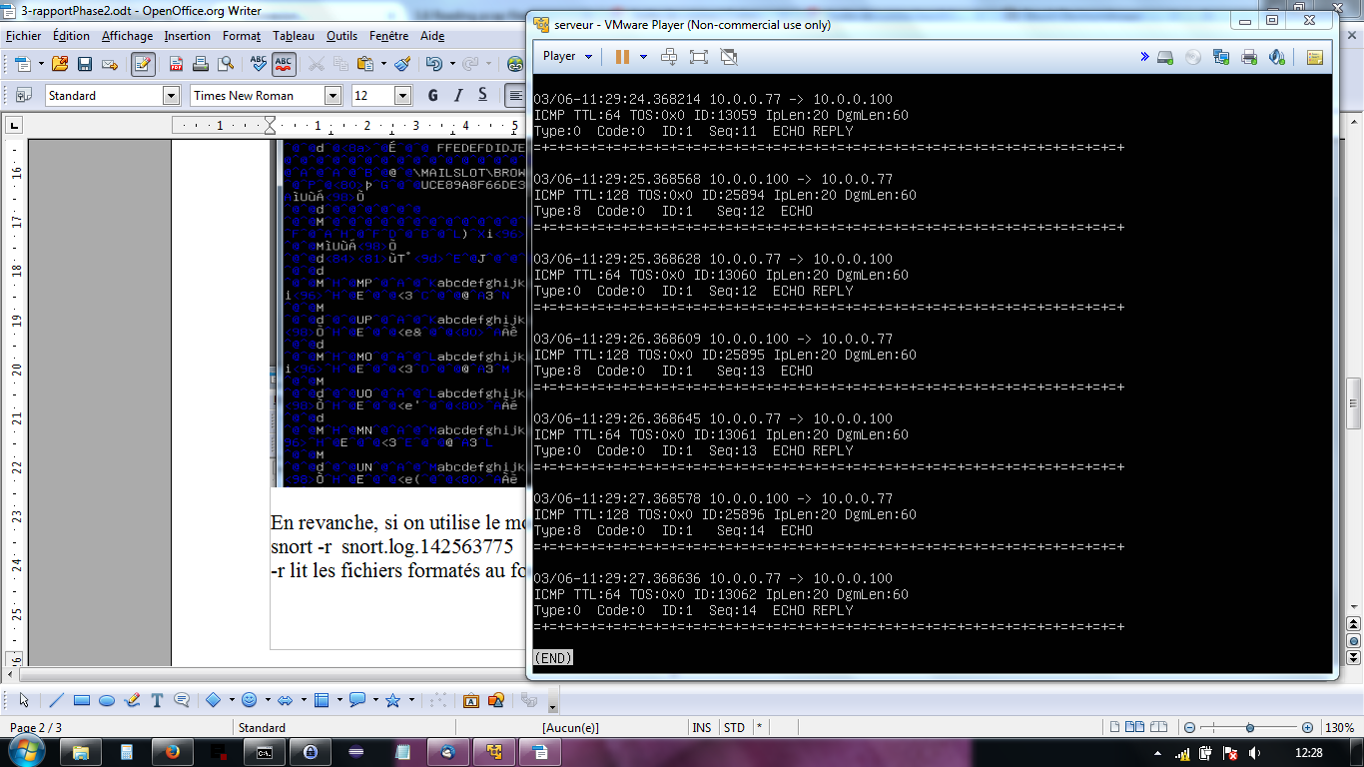
En laissant tourner la sonde toute une nuit, on obtient un fichier de 4 Mo, que l'on va investiger autant que faire se peut:

